Mesto Námestovo vyhlasuje anketu na pomenovanie nových ulíc v lokalite Brehy (pri záhradkách).
Na mape sú ulice s pôvodným návrhom
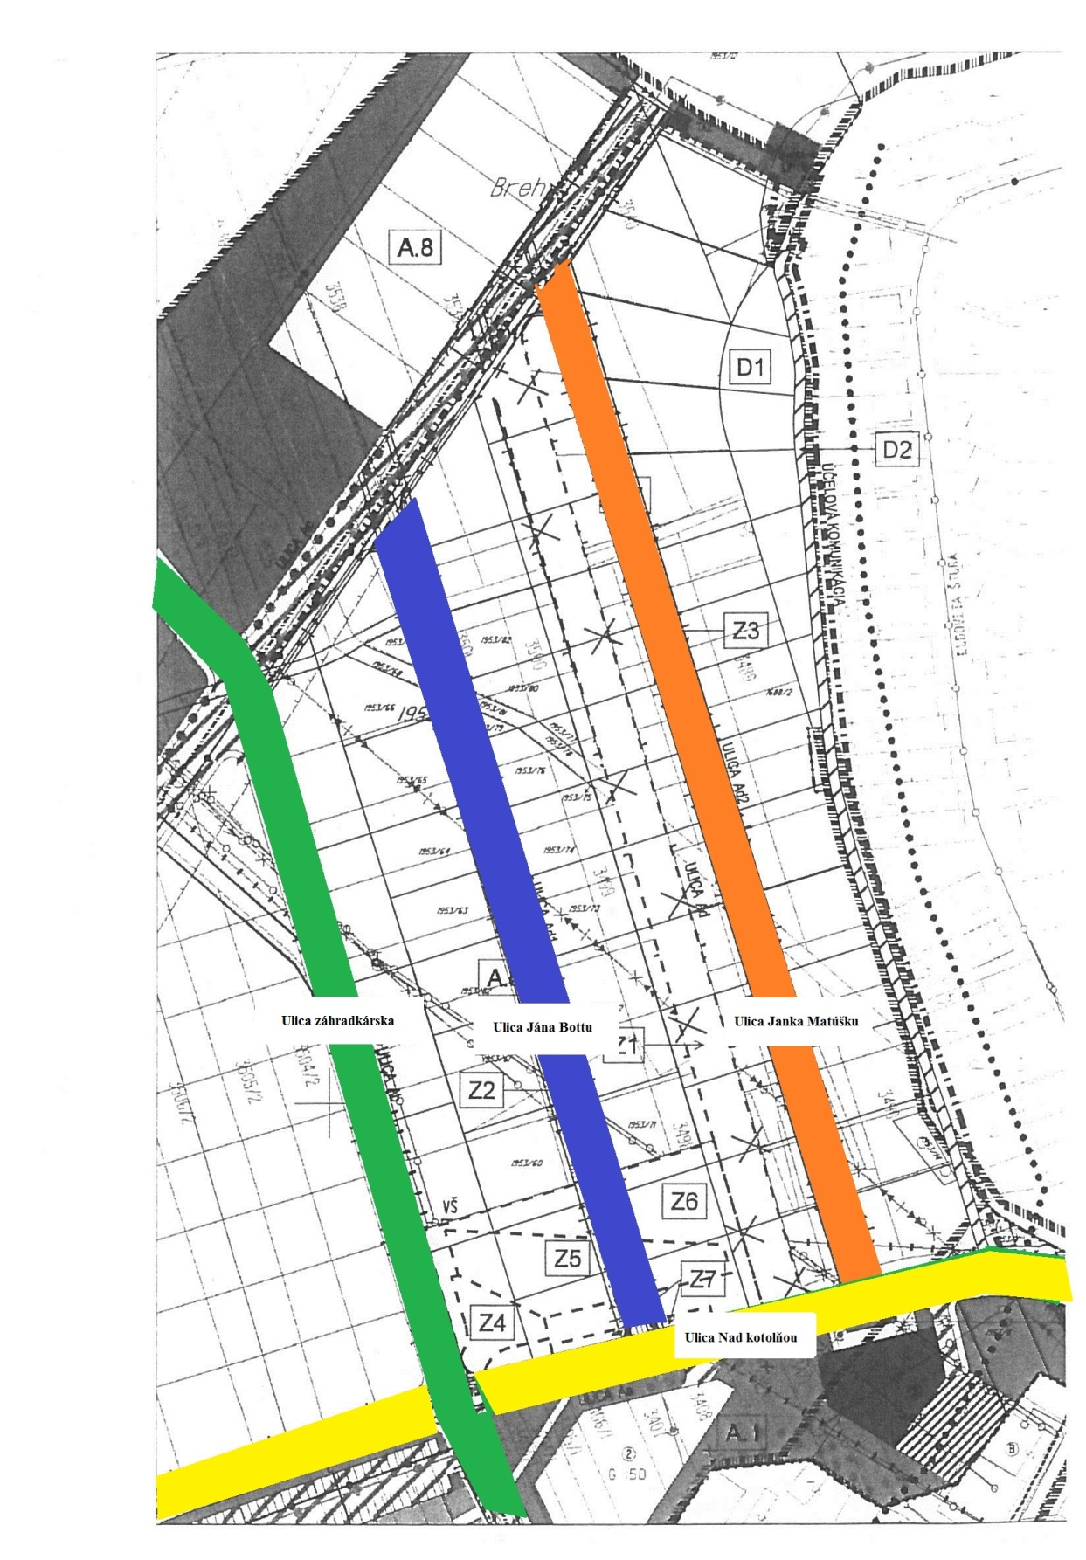
Návrhy môžete podávať elektronicky na sekretariat@namestovo.sk alebo osobne do podateľne MsÚ v Námestove. Termín ukončenia je 20. október 2015.

